附件一 需求明细表
标段 | 标段名称 | 设备名称 | 规格型号 | 单位 | 数量 | 单价最高投标限价（元） | 最高限价（元） | 到货时间 | 到货地点
第二标段 | 500KV断路器保护 | 断路器保护 | 断路器保护,AC500kV | 套 | 1 | 90000 | 90000 | 20250530 | 施工现场地面交货

特别提示：若需求明细表及技术规范中涉及到品牌或型号，供应商需提供优于或等同于该品牌或该型号设备或材料，本项目不指定任何品牌和型号，以上如涉及品牌仅供参考。需求明细表和技术规范中的“单位”及“规格型号”描述不一致的，以技术规范为准。
附件二：

投标真实性承诺书

致： （招标人）

我公司郑重承诺提交的报名审查资料及投标文件中提供所有资料等内容均真实有效，并对其所提交的所有资料内容的真实性负责，如有不实，我公司自愿承担由此引发的所有责任及接受相应的处罚。

投标人：______ ____（盖单位章）
______年______月______日
附件三：
投标人信息表
项目编号
项目名称
标段号
投标人名称
邮编
投标人详细通讯地址
联系人
手机
固定电话/传真
E-mail （电子邮箱）
（务必填写准确）
开户行
开户行账号
报名资料附件 | 1、投标人提交的一切信息均以此表为准。

附件四：
法定代表人身份证明

投标人名称：_____________________
单位性质：_______________________
成立时间_______年_______月______日
经营期限：__________
姓名：__________性别：__________年龄：__________职务：__________
系________________________（投标人名称）的法定代表人。
附：法定代表人身份证正反面

特此证明；
投标人：__________（盖单位章）
______年______月______日

注：如由法定代表人参加投标，只需提供法定代表人身份证明。
法定代表人授权委托书
本授权声明： （投标单位名称），为中华人民共和国合法企业，我
（法人、名称）系 （单位名称）的法定代表人，现授权委托我公司员工 （姓名） 为我公司委托代理人，以我公司的名义参加你公司组织的 项目（项目编号： ）的投标活动，委托代理人在投标、开标、评标及合同谈判过程中所签署的一切文件和所处理的与之有关的一切事物，本人均予以承认。我公司对委托代理人的签字负全部责任。
在撤消授权的书面通知以前，本授权书一直有效。委托代理人签署的所有文件（在授权书有效期内签署的）不因授权的撤消而失效。委托代理人无转委托权。
附：法定代表人及委托代理人身份证正反面

投标人名称：（盖章）
法定代表人：（签字或印章）
身份证号码：
委托代理人：（签字）
身份证号码：
电话：
邮箱号：
年月日
附件五：
(一)信用中国查询方式
1、打开信用中国网站首页（网址：https://www.creditchina.gov.cn/），点击“信用服务”→“失信被执行人”跳转至“中国执行信息公开网”(http://zxgk.court.gov.cn/shixin/)
2、在查询窗口输入查询企业名称，将查询结果截图
3、查询时，省份一定要选择全部。
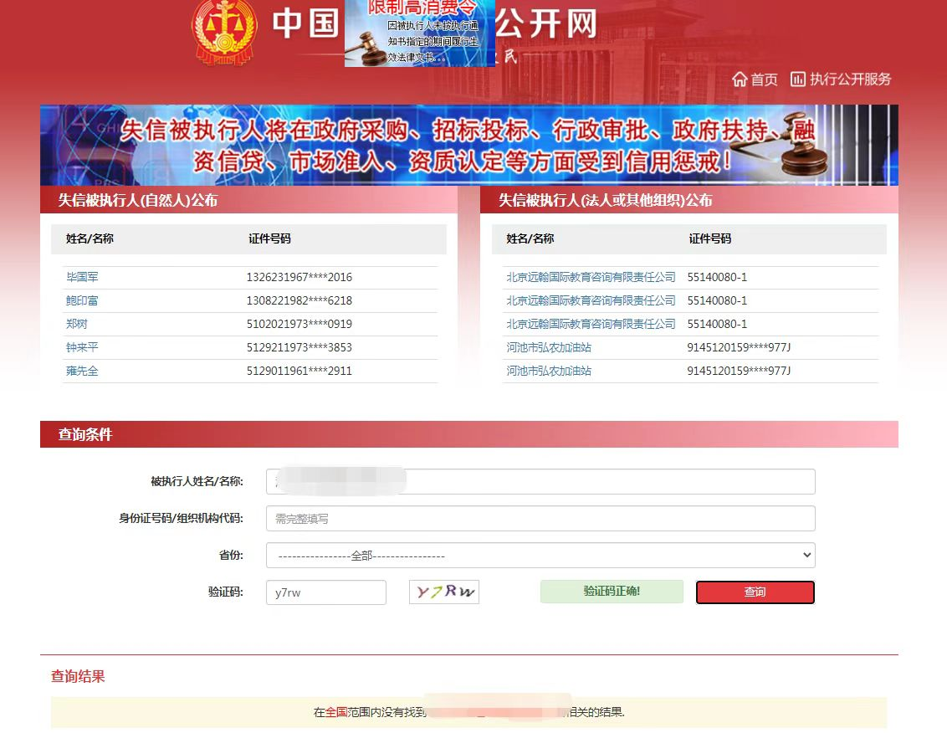

(二)国家企业信用信息公示系统查询方式（个体工商户此项可不提供）
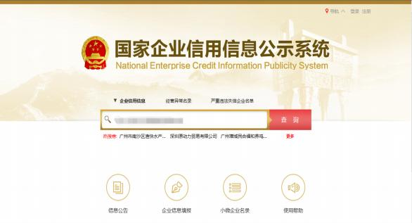
1、登录“国家企业信用信息公示系统”网站地址：http://www.gsxt.gov.cn/index.html，在查询窗口输入企业名称，点击查询。

2、点击进入企业界面。
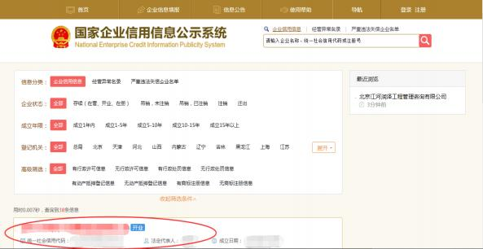

3、点击“列入严重违法失信企业名单(黑名单)信息”，查询后截图。
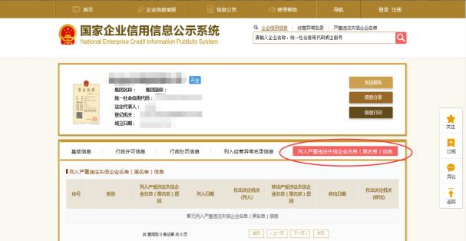
(三)中国裁判文书网查询方式
1、供应商查询
(1)打开“中国裁判文书网”网站(http://wenshu.court.gov.cn/)，点击高级检索
(2)在全文检索中输入供应商全称，并选择“全文”
(3)在案由中以此选择“刑事案由”——“贪污贿赂罪”——“行贿罪”
(4) 在裁判日期选择近三年，点击检索
（5）截取成功截图如下：截图时必须显示左上角查询日期，查询日期应在招标公告发布之日起至投标截至时间内。
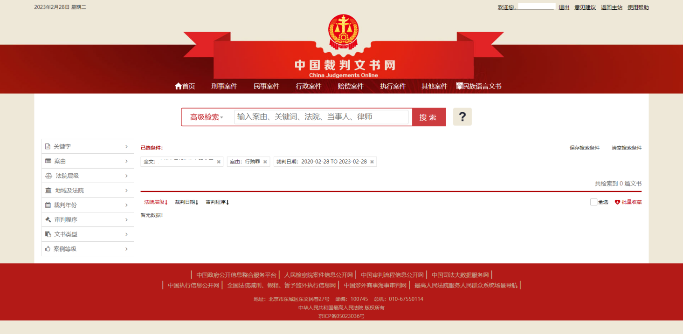
2、企业法定代表人查询
(1)打开“中国裁判文书网”网站(http://wenshu.court.gov.cn/)，点击高级检索
(2)在全文检索中输入供应商全称，在“当事人”处输入企业法定代表人姓名（注在检索法定代表人姓名时切勿同时输入身份证号，否则由此产生的一切后果由供应商自行承担），并选择“全文”。
(3)在案由中以此选择“刑事案由”——“贪污贿赂罪”——“行贿罪”
(4) 在裁判日期选择近三年，点击检索
（5）截取成功截图如下：截图时必须显示左上角查询日期，查询日期应在招标公告发布之日起至投标截至时间内。

